2007年行政职业能力测验预测试卷七
第三部分 判断推理
（共45题，参考时限40分钟）

本部分包括四种类型的试题：
一、图形推理。共10题。包括三种类型的题目：
1．每道题目的左边4个图形呈现一定的规律性。你需要在右边所给出的备选答案中选出一个最合理的正确答案。每道题只有一个正确答案。
请看例题：
【例题1】
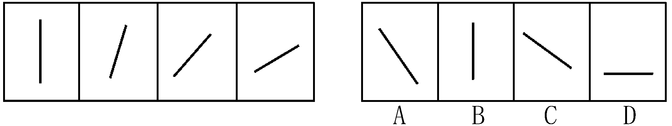
【例题2】
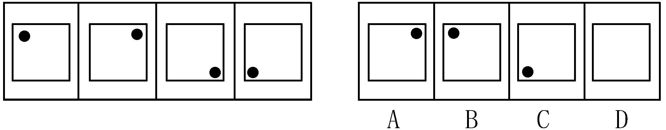
解答：在例题1中，最左边的图形中的直线是向上直立的，其后图形中的直线逐渐向右倒下。第5个图形中的直线应该恰好倒下。因此，正确的答案是D。
在例题2中，黑点在正方形中顺时针移动。在第5个图形中，应该正好移动到左上角。因此，正确答案是B。
请开始答题：
51．
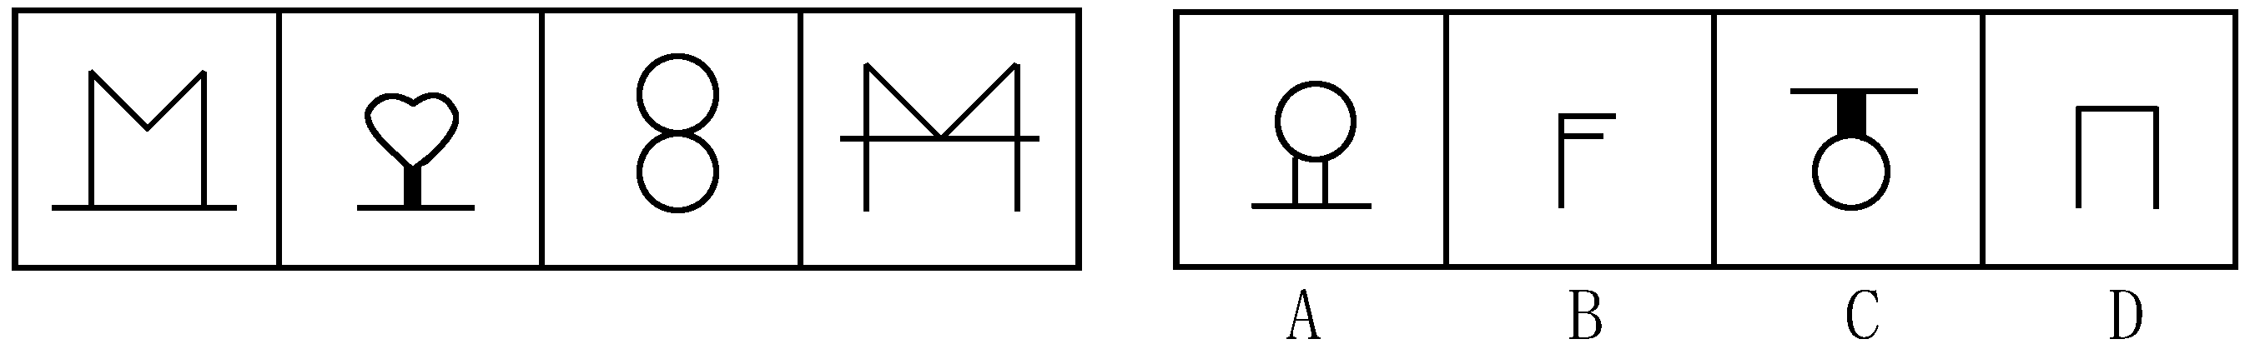
52．
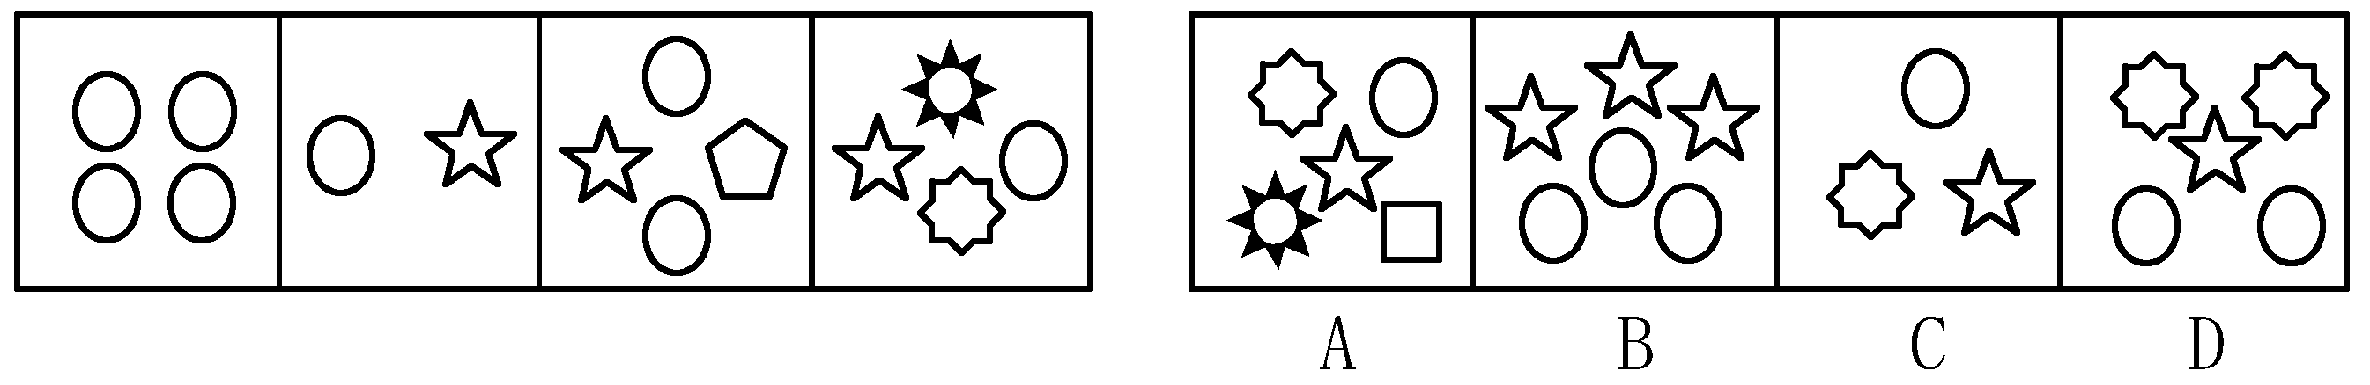
53．
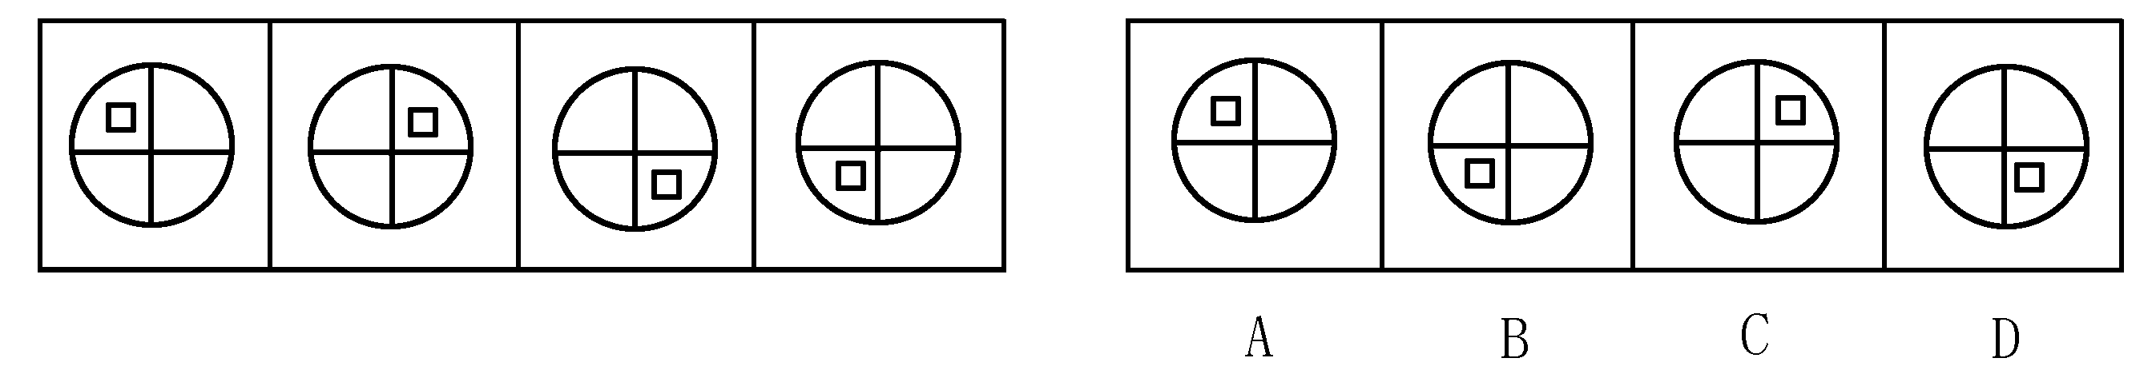
54．
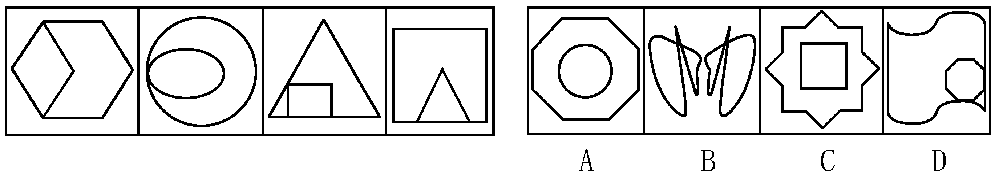
2．每道题包含两套图形和可供选择的4个图形。这两套图形具有某种相似性，也存在某种差异。要求你从四个选项中选择你认为最适合取代问号的一个。正确的答案应不仅使两套图形表现出最大的相似性，而且使第二套图形也表现出自己的特征。
【例题】
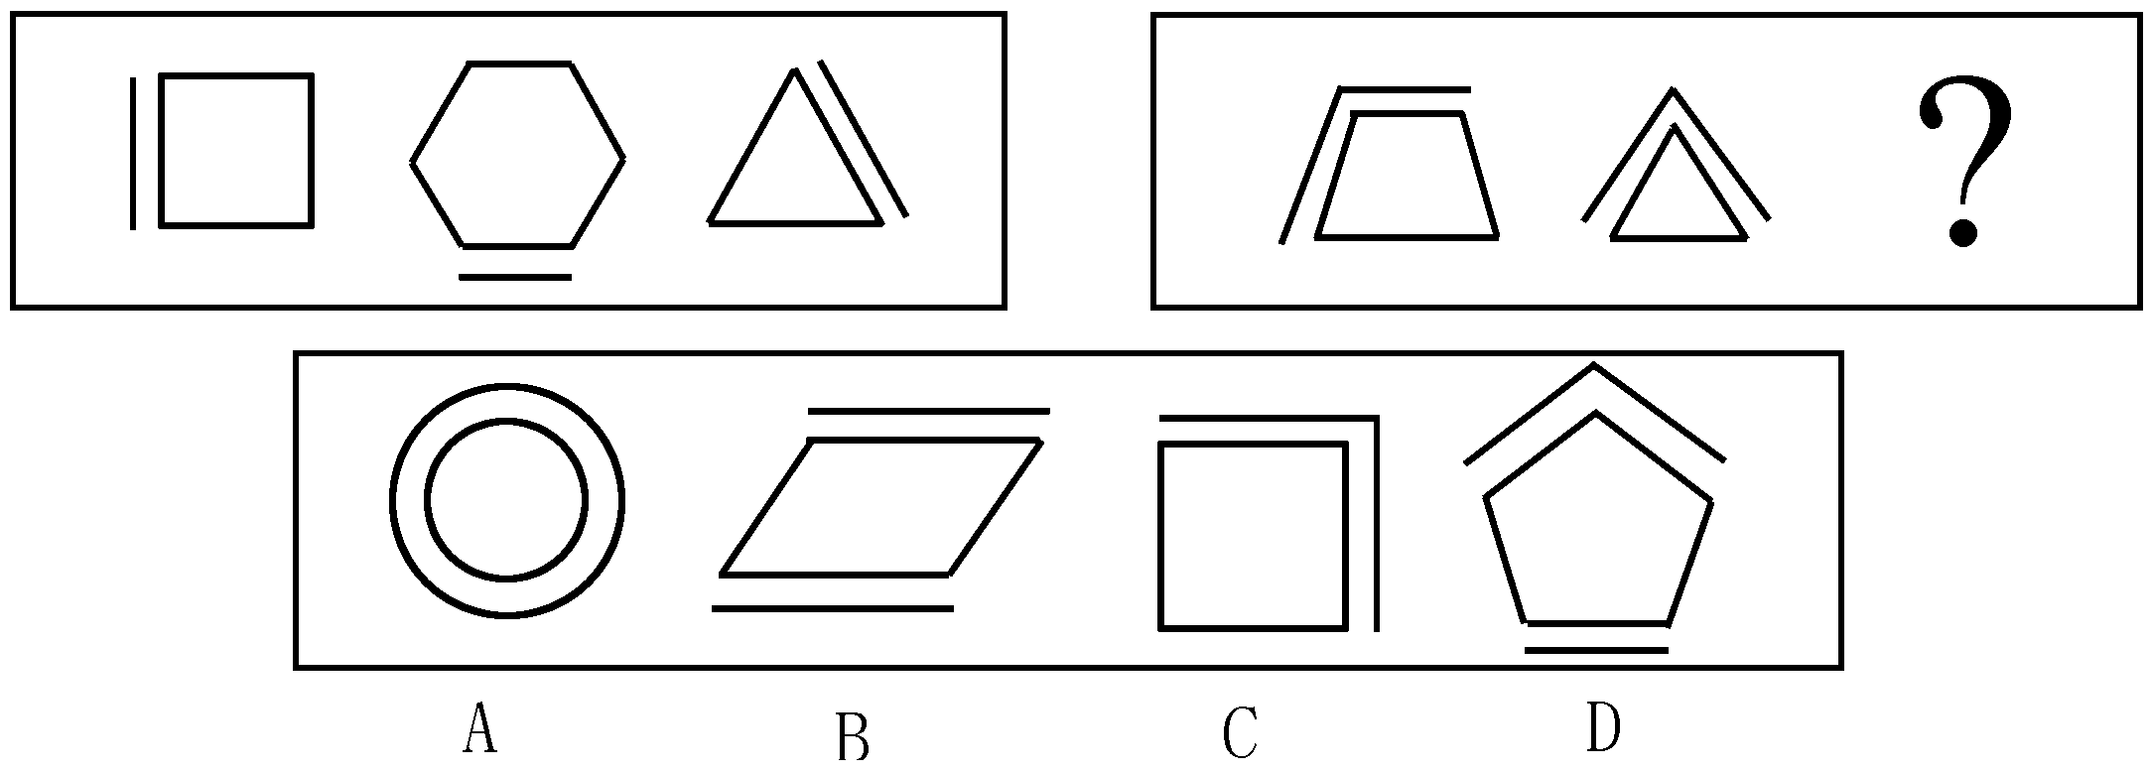
解答:正确答案为C。因为在第一套图形中多边形均有一条边双线，在第二套图形中均有二条相邻的边双线。

55．
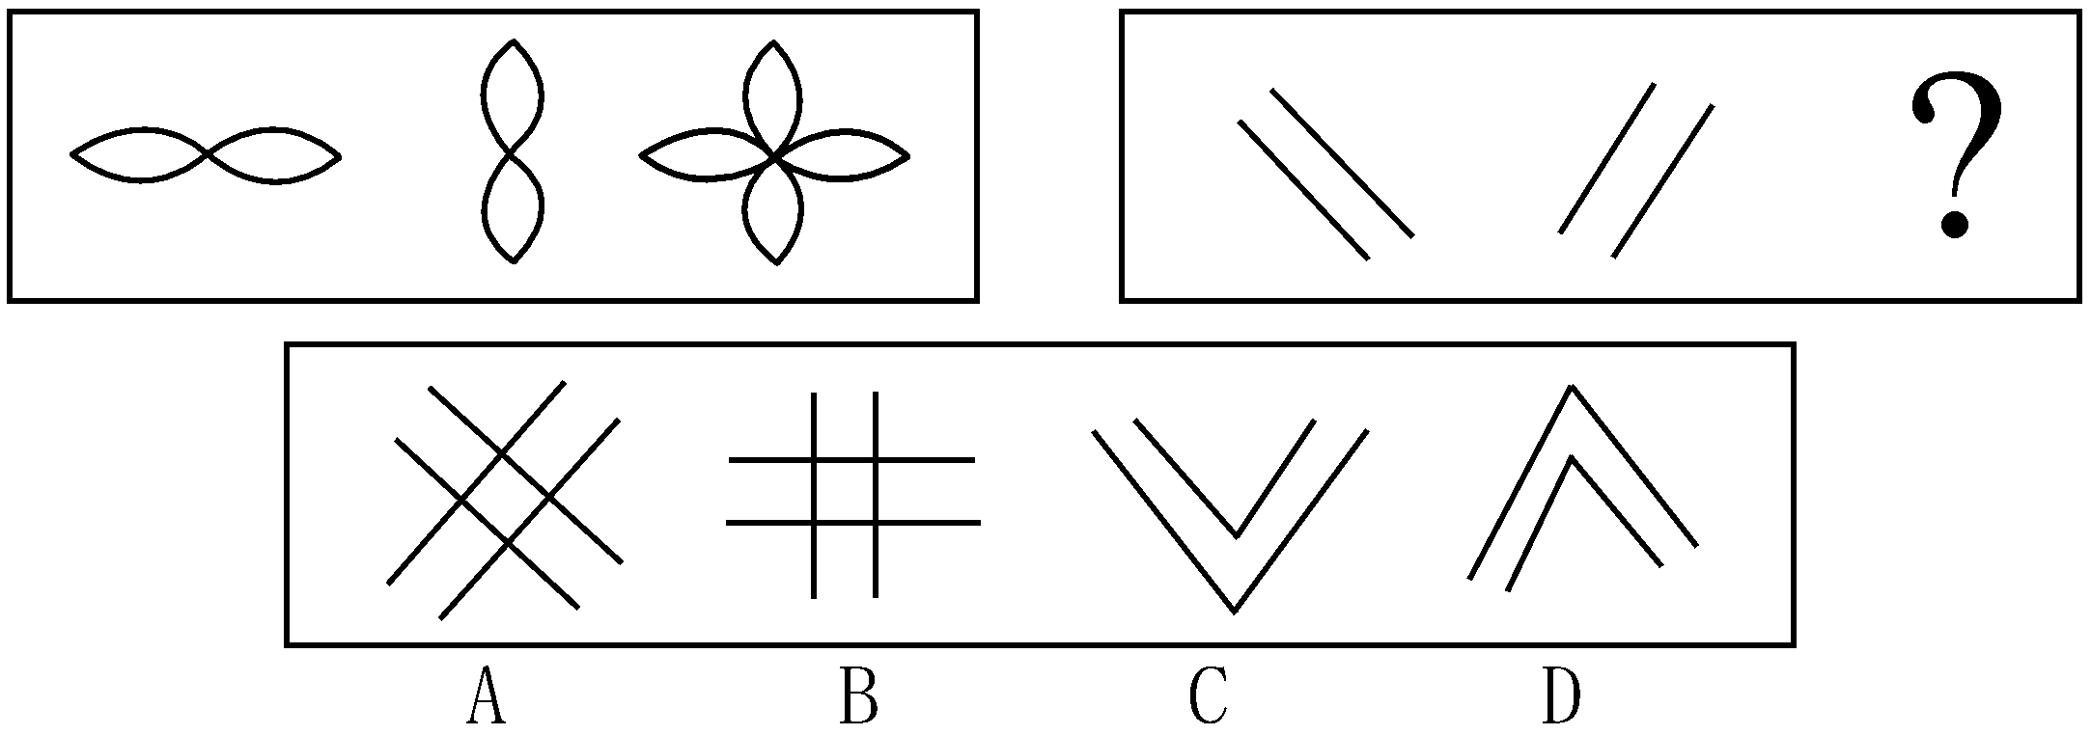
56．
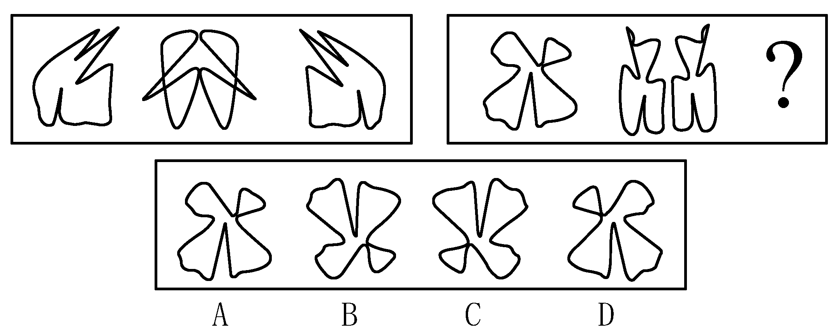
57．
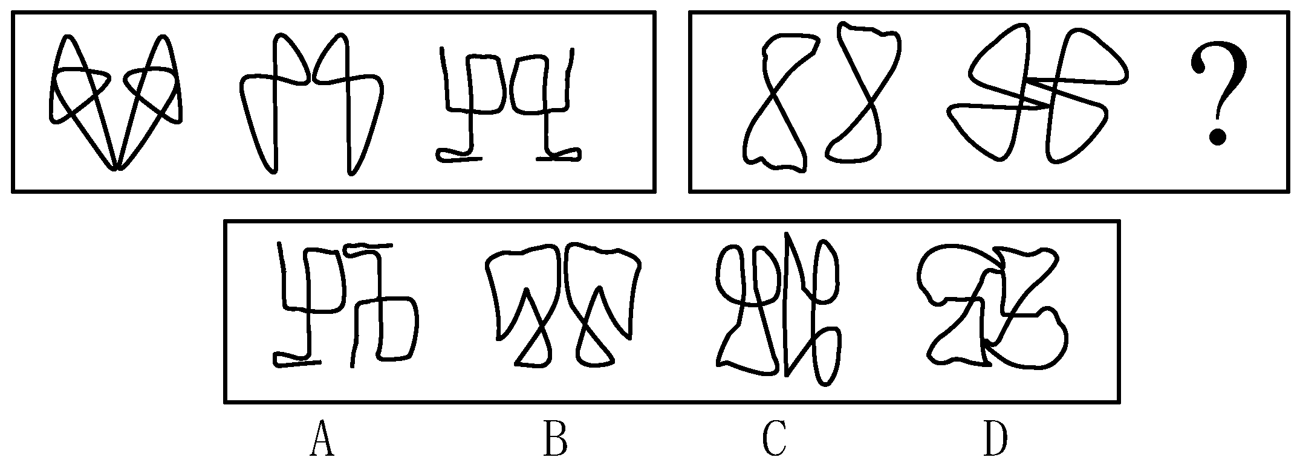
3．在右面的4个图形中，只有一个是由左边的纸板折叠而成。你需要选出正确的一个。
【例题】
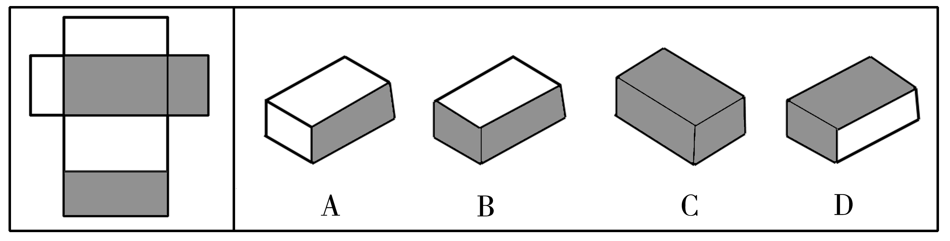
解答：在例题中，只有D可以由左边的纸板折叠而成。因此，正确答案是D。
58．
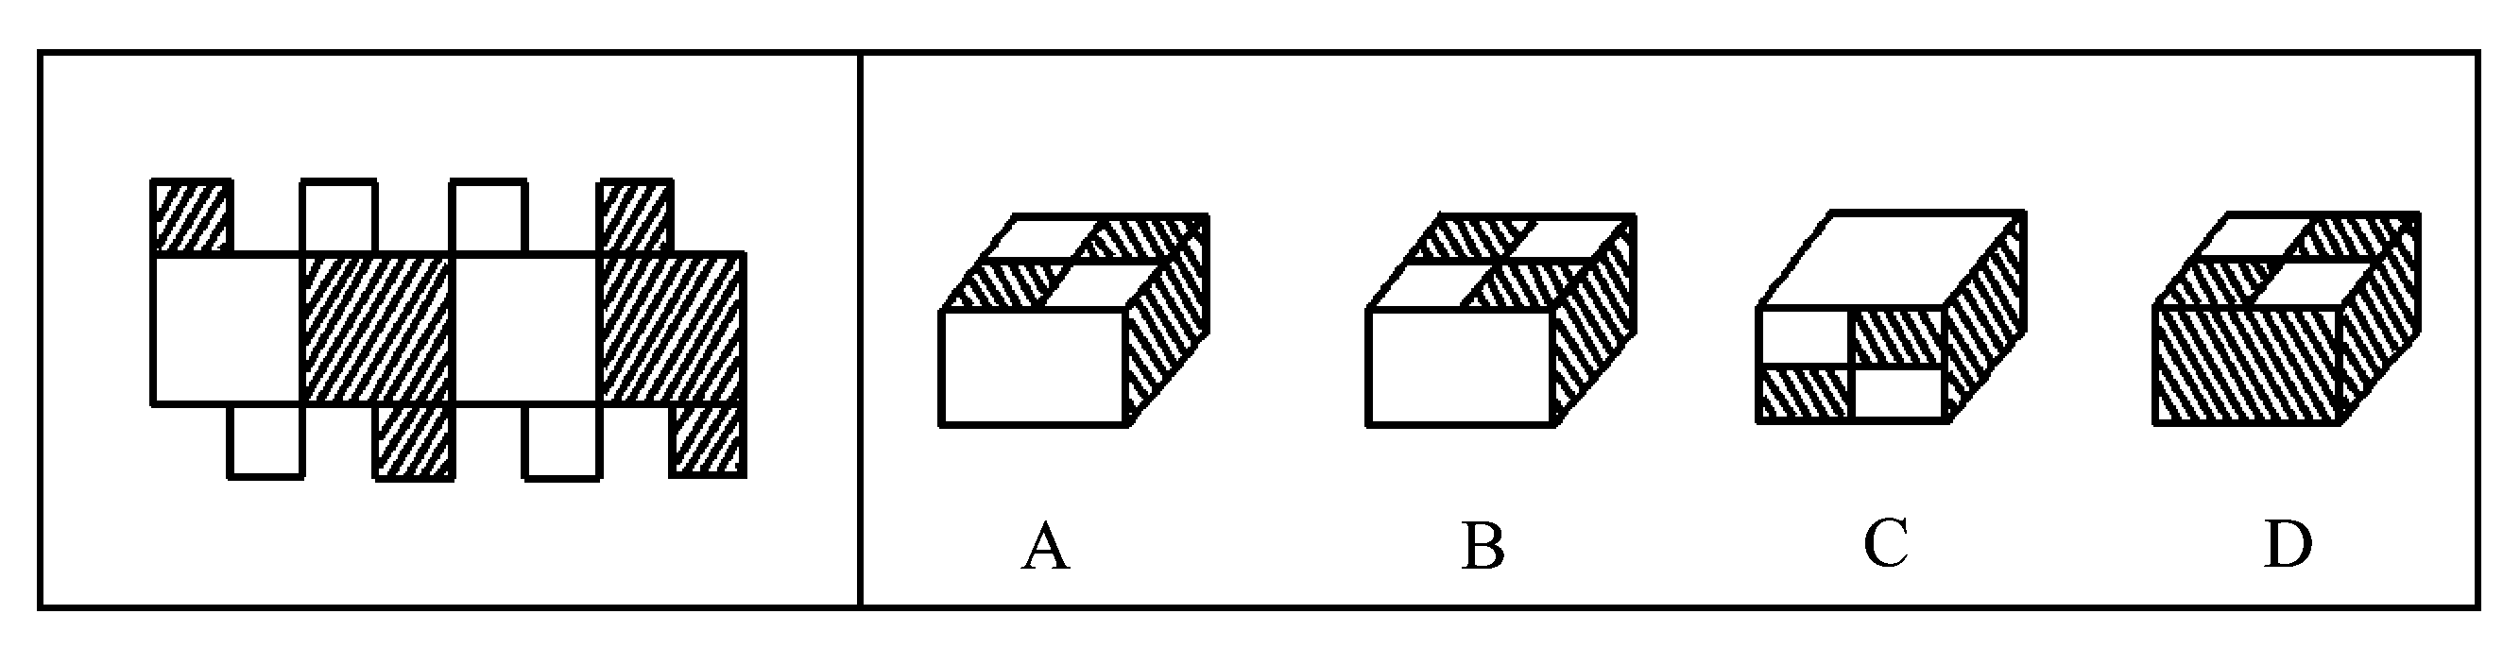
59．
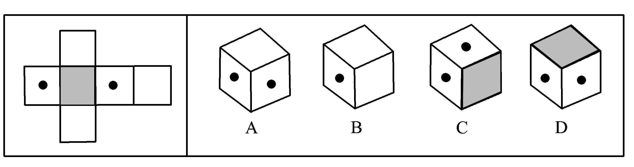
60．
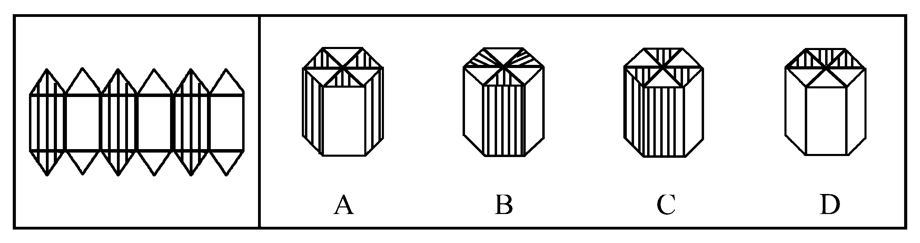
二、定义判断。共10题。每道题先给出一个概念的定义，然后分别列出四种情况，要求你严格依据定义从中选出一个最符合或最不符合该定义的答案。注意：假设这个定义是正确的，不容置疑的。
请开始答题：
61．政治社团,指的是在社会政治生活中，按照特定的利益集合在一起，有组织地参与、影响政府政策制定、变动和执行过程的社会团体。
下列不属于政治团体的一项是（ ）。
A．为了反映和维护工人群众利益，协调工人与国家、集体之间关系而建立的同业工会
B．维护和反映高校学生的利益与要求，并沟通政府与高校学生的联系的全国学联
C．每星期到教堂去的人们自发组成唱诗班
D．中国共产主义青年团
62．大气污染,指因人类的生产生活使某种物质进入大气从而导致其特性改变，使人们的生活、身体健康以及生态环境直接或间接遭受危害的现象。主要污染物有烟尘、粉尘、硫氧化物、一氧化碳、碳氢化物、放射性污染等。
下列所述属于大气污染的是（ ）。
A．韩庄农户有几十辆农用大卡车废弃在麦田里，影响了春耕时间
B．淮河水质从解放前至今，越来越差
C．兰州市上空布满了驱之不去的“阴云”，那是市郊工厂的废气
D．汽车轰鸣声弄得老王整夜没有睡好觉
63．劳动法律关系变更,指劳动者同用人单位依据劳动法律规范，变更其原来确定的权利义务内容。劳动法律关系变更一般是因发生变更工作地方、工种和工作职务的劳动法律事实而引起的。
根据以上的定义，下面哪种行为是劳动法律关系变更?（ ）。
A．东方公司会计王明因有挪用公款行为，经公司总经理办公会议讨论决定，将王明调到仓储部门做保管员
B．朝阳物业公司物业保管员陈进因盗窃公司电脑一台而被开除
C．大学应届毕业生，经过层层面试和笔试，终被用人单位录用
D．商场营业员小李与商场五年合同到期
64．情感激励法,是通过良好的情感关系，激发被管理者的积极性，从而达到提高工作效率的一种管理激励方法。
下列属于情感激励效果的一项是（ ）。
A．一名员工被怀疑私自收取顾客好处费而被责令待岗反省，他很伤心
B．职工的思想和行为得到领导赞许，产生了继续坚持下去的情绪
C．一名员工由于在大会上指责经理，被人讽刺打击、报复，感到很无奈
D．经理办公会决定，以后不允许职工在公司内谈家常事
65．国家赔偿，是指国家机关及其工作人员违法行使行政、侦察、检查、审判、监狱管理等职权，侵犯公司、法人和其他组织的合法权益并造成损害的，由法律规定的赔偿义务机关对受害人予以赔偿的法律制度。
根据上述定义，下列属于国家赔偿的是（ ）。
A．某战士因公殉职，国家追认其为烈士，并发给其家人每年1万元的抚恤金
B．工商机关因错误地吊销某个体户的营业执照，使其蒙受经济损失，因此给予一次性的2万元赔偿
C．公务员李某因丢失从邻居处借来的一条金项链，赔了人家3 000多元钱
D．国家财政每年从税收中拿出一部分用于扶贫建设
66．程序化决策,是可以确定的、在以前已经做过的决策，它们有客观正确的答案而且可以使用简单的规则、政策、数学计算来解决。非程序化决策则是全新的、复杂的、无章可循的，它们有各种各样的解决方案，而且每个方案都各有优缺点。
下列属于非程序化决策的是（ ）。
A．建筑工人施工
B．医院接收病人的步骤
C．企业中定期记录存货
D．制定公司发展战略
67．高峰体验,指的是人在追求自我实现的历程中，历经基本需求的追寻并获满足之后，在追求自我实现时所体验到的一种臻于顶峰而又超越时空与自我的心灵满足感与完美感，这种感觉只可意会不能言传。
下列不属于高峰体验的是（ ）。
A．运动员登上奥运冠军领奖台时的心理体验
B．科学家获得诺贝尔奖时的心理体验
C．观众见证人类首次踏上月球时的心理体验
D．通过十年寒窗苦读，收到理想的大学录取通知时的心理体验
68．制度化，指在定型的社会生活规范、风俗习惯、礼节仪式和政令法律纪律的基础上，人们将某种行为模式、行为规范内在化和习惯化，从而当他们以某种社会角色出现时，自觉不自觉地按这种行为模式和行为规范行事的现象。
下列不属于制度化的一项是（ ）。
A．天安门每天升国旗的时间与太阳升起的时间一致
B．以后开班会每人都必须自带凳子
C．初恋之中的他们俩隔三差五地去看电影
D．每年祭神的时候，都要从村民中选出一位主祭来念祷文，主持活动
69．合理营养，是指为了维持正常人的生理功能和从事劳动，满足机体所需要的各种能量，每人每天必须从一定数量的食物中，摄取的各种营养素数量。
下列不是合理营养目的的一项是（ ）。
A．满足人的机体所需要的各种能量
B．维持人的生理功能
C．为了北京市的天空污染物更少
D．为了给劳动者补充能量以便继续劳动
70．移民，我国公民迁往国外或国内某一地区永久定居。
根据以上定义，下面属于移民的是（ ）。
A．因公务到美国出差的公司职员
B．因业务需要到日本参加培训的职员
C．到美国留学毕业的归国人员
D．为了与在国外定居的丈夫团聚迁往国外的妻子
三、类比推理。共10题。类推两个对象的共同属性，先给你有某种关系的两个词或词组(因果、象征、特征描述、属种等)。要求从四个答案中选出一对，其间关系与给出的最为相似。
【例题】报纸：《南方周末》
正确选项为（ ）。
A．茶：铁观音 B．汗水：水
C．树：树叶 D．奶茶：咖啡
解答：正确答案为A。报纸与《南方周末》是属种关系，四个选项中茶与铁观音和汗水与水也是属种关系，但汗水与水的次序颠倒了，不能选。因此，正确答案为A。
请开始答题：
71．发奋：成功
正确选项为（ ）。
A．啤酒：粮食 B．饮料：矿泉水
C．动物：猴子 D．自满：失败
72．火车：铁路
正确选项为（ ）。
A．飞机：航班 B．大桥：河流
C．汽车：公路 D．电话：通信
73．鸟：蛋
正确选项为（ ）。
A．鱼：卵 B．橡树：杨树
C．芜菁：萝卜 D．山楂：柿子
74．石家庄:乌鲁木齐重庆：
正确选项为（ ）。
A．河北 B．上海
C．印度 D．武汉
75．马：动物
正确选项为（ ）。
A．细菌：生物 B．苹果：桃子
C．粮食：玉米 D．山羊：玩具
76．亚麻布：亚麻
正确选项为（ ）。
A．衣服：制服 B．瓷器：粘土
C．诗选：诗 D．蜥蜴：蛇
77．电脑：计算机
正确选项为（ ）。
A．公斤：千克 B．长度：公里
C．专家：学者 D．公务员：领导
78．伞骨：伞
正确选项为（ ）。
A．柱：天花板 B．树干：树
C．曲柄：引擎 D．建椽：屋顶
79．铅笔：木材
正确选项为（ ）。
A．花朵：芳香 B．喜讯：开心
C．米酒：米 D．名人：默默无闻
80．姥姥：外婆
正确选项为（ ）。
A．叔叔：哥哥 B．家庭：亲人
C．兄长：姐妹 D．爸爸：父亲
四、演绎推理。共15题。每题给出一段陈述，这段陈述被假设是正确的，不容置疑的。要求你根据这段陈述，选择一个答案。注意，正确的答案应与所给的陈述相符合，不需要任何附加说明即可以从陈述中直接推出。
【例题】对于穿鞋来说，正合脚的鞋子比大一些的鞋子好。不过，在寒冷的天气，尺寸稍大点的毛衣与一件正合身的毛衣差别并不大。这意味着（ ）。
A．不合脚的鞋不能在冷天穿
B．毛衣的大小只不过是式样的问题，与其功能无关
C．不合身的衣物有时仍然有使用价值
D．在买礼物时，尺寸不如用途那样重要
解答：只有C是可以从陈述中直接推出的，应选C。
请开始答题：
81．西欧在建立文明社会时打破了原有的氏族关系，建立了以区域为中心的政治关系。中国与西欧不同，它在建立文明社会时没有打破原有的氏族关系，相反却以氏族关系为依据，以血缘关系为纽带建立起国家制度，这样的国家是以家族的宗法关系为主干的，所
以（ ）。
A．西欧的文明比中国的文明先进
B．在中国文明里，国便是家，家就是国，家为国的本位，国是家的放大
C．西欧文明不重视血缘亲情关系
D．中国的文明比西欧的文明先进
82．香港“廉政公署”自1974年成立以来，强力肃贪，共调查2 200多件贪污、行贿案件，检控涉案不法政府官员1 355人，以香港弹丸之地，调查案件如此之多，涉及人员如此之众，但并未阻碍香港的经济发展与繁荣。可见（ ）。
A．反腐败斗争会影响经济建设
B．反腐败斗争本身是不会影响经济建设的
C．香港的贪污腐败现象十分严重
D．香港经济的发展与繁荣很大程度上要归功于其有一支廉洁高效的公务员队伍
83．作家在其晚期的作品中没有像其早期那样严格遵守小说结构的成规。由于最近发现的一部他的小说的结构像他早期的作品一样严格地遵守了那些成规，因此该作品一定创作于他的早期。
上面论述所依据的假设是（ ）。
A．作家在其创作晚期比早期更不愿意打破某种成规
B．随着创作的发展，作家日益意识不到其小说结构的成规
C．在其职业生涯晚期，该作家是其时代惟一有意打破小说结构成规的作家
D．作家在其创作生涯的晚期没有写过任何模仿其早期作品风格的小说
84．在政府与生产者和消费者的权利义务关系中，政府的权利很大，其承担的责任和义务也相对较大；生产者和消费者的权力较小，其承担的责任和义务也相对较小。因此（ ）。
A．政府在这个权利义务关系中吃亏了
B．生产者和消费者在这个权利义务关系中处于不利地位
C．从某一单一主体来看，权利与义务是对等的，不存在谁吃亏的问题
D．两个方面都吃亏了
85．在中国历史上曾相继出现过齐鲁文化、巴蜀文化、吴文化、楚文化等各具特色的区域文化，而这些区域文化的形成，一般与当地社会有势力姓氏家庭的支持分不开。在中国，姓氏家族一直在社会中占有重要地位，要弄清某个地区的文化发展情况，就必须弄清这一地区姓氏家族的变迁史，有些甚至只有借助家谱、宗祠遗址等才能解决该区域文化中的一些疑难问题。可见（ ）。
A．家族文化是区域文化的全部内容
B．家族文化是中国文化的主要内容
C．家族文化的存在是中国历史不断出现地方割据的主要原因
D．家族文化与区域文化有着密不可分的关系
86．在计算机语言中有一种逻辑运算，如果两个数同一位上都是0时，其和为零；一个为0、一个为1时或两个都是1时，其和为1。那么（ ）。
A．如果和为1，则两数必然都为1
B．如果和为0，则两数必然都为0
C．如果和为0，则两数中可能有一个为1
D．如果和为1，则两数中至少有一个为0
87．尽管新制造的国产汽车的平均油效仍低于新制造的进口汽车，但它在1996年到1999年间却显著地提高了。自那以后，新制造的国产汽车的平均油效没再提高，但新制造的国产汽车与进口汽车在平均油效上的差距却逐渐缩小。
如以上论述正确，那么基于此也一定正确的一项是（ ）。
A．新制造的进口汽车的平均油效从1999年后逐渐降低
B．新制造的国产汽车的平均油效从1999年后逐渐降低
C．1999年后制造的国产汽车的平均油效高于1999年后制造的进口汽车的平均油效
D．1996年制造的进口汽车的平均油效高于1999年制造的进口汽车的平均油效
88．德育是以理服人，重在说服、训示和灌输，这是一种单向性教育；美育则是以情动人，重在引导、启发和劝诱，它要调动学生自身的感受、体验和领悟，依靠学生精神的自我建构，来达到个性的发展和人格的完善。可见（ ）。
A．美育是一种双向互动的教育 B．德育比美育的作用大
C．有了美育，就可以不要德育了 D．美育就是让学生自己管自己
89．要对社会现象作详尽的了解、探索，就一定要走进现实社会中找资料，绝不能凭空臆度。要明白事情的因果关系，建立有关的理论，要有实质的资料，以供验证理论之用。所以（ ）。
A．从事社会研究的人，一定同时也是从事实践工作的人
B．要从事社会研究，不能不从实际工作中收集资料
C．依据实质的资料作社会研究，则不具有理论性
D．社会研究只需有实质的资料就可以了
90．西斯廷教堂天花板上米开朗基罗的壁画的清洗和修复工作是由世界上一些最好的艺术复原专家在一批国际性艺术专家和历史专家的密切监督下进行的。然而，结果产生一场争议性的风暴。大多数的现代参观者似乎已习惯于观看这些颜色已被泛黄的胶层和灰尘弄得黯淡无光，人物的轮廓线已被半个世纪以来积累的污垢弄得模糊不清的壁画了。
可见，米开朗基罗的壁画（ ）。
A．成为有关其艺术功绩剧烈争议的主题
B．受到几个世纪的冷落，直至今日
C．在最近的修复工作中被蒙上了灰尘
D．人们更喜欢原汁原味的壁画，尽管它为岁月所侵蚀，但可以从中感受到更多的享受
91．适宜的温度及其稳定的变化幅度是地球上生命存在的条件。由于在宇宙中很难找到同时具有这两个条件的其他天体，因此，地球可能是宇宙中惟一有生命的地方。
以下哪项是上述论证所假设的?（ ）。
A．其他天体的生命形态生存所需条件与地球上的生命形态所需条件相同
B．可能有不同于地球的天体具备生命生存的两个条件但无法断言
C．宇宙中其他地方不存在生命
D．温度是生命形态存在的重要条件
92．如果一个人增加日进餐次数并且不显著增加所摄入的食物总量，那么他的胆固醇水平会有显著下降。然而，大多数增加日进餐次数的人同时也摄入了更多的食物。
上面陈述支持的观点是（ ）。
A．对大多数人而言，胆固醇的水平不受每天吃的食物量的影响
B．对大多数人而言，每顿饭吃的食物的量取决于吃饭的时间
C．对大多数人而言，增加每天吃饭的次数将不会导致胆固醇水平显著下降
D．对大多数人而言，每天吃饭的总量不受每天吃饭的次数影响
93．生产过程是现实的，是以复杂的形式出现的，包括生产、分配、交换和消费的全过程。社会时代的特点是由主要的生产关系决定的，但是，以主要生产关系为中心还并存着其 他附属的生产关系。因此（ ）。
A．只有存在纯粹的生产关系，才能使一社会时代具有鲜明的特征
B．经济基础是综合的，是一社会全部生产关系的总和
C．上层建筑决定着一社会的生产关系
D．一社会时代主要的生产关系决定着该社会的一切特点
94．当一名司机被怀疑饮用了过多的酒精时，检验该司机走直线的能力与检验该司机血液中的酒精水平相比，是检验该司机是否适于驾车的更可靠的指标。
如果正确，能最好地支持上述观点的一项是（ ）。
A．观察者们对一个人是否成功地走了直线不能全部达成一致
B．用于检验血液酒精含量水平的测试是准确、低成本和易于实施的
C．一些人在血液酒精含量水平很高时，还可以走直线，但却不能完全驾车
D．由于基因的不同和对酒精的抵抗能力的差别，一些人血液酒精含量水平很高时仍能正常驾车
95．国际政治中的族际斗争不是谁是谁非的问题，而是独一无二的种族归属感与难以兼容的各种族自决梦想之间的冲突。种族归属感是客观存在的，但西方多年来倡导的民族自决 原则在很大程度上鼓励了这种归属感发展成为一种力图建立独立国家的民族意识。因此（ ）。
A．民族自决原则导致各民族都建立国家
B．所有国家都是经民族自决才建立的
C．民族自决权有利于维护各民族，特别是弱小民族的权利
D．听起来美妙的民族自决原则可能成为无休止的族际冲突的堂皇借口

